**LAPORAN**

**PRAKTIKUM PEMROGRAMAN WEB**



**Nazriyah Deny Tsaniyah**

**5026201151**

Langkah-langkah yang saya lakukan :

1. Pertama-tama saya membuka tampilan home bukalapak kemudian saya menginspect web tersebut untuk melihat referensi yang digunakan pada web tersebut tak lupa juga saya membua buku online w3school.
2. Selanjutnya saya memasukkan bahan-bahan kasar yang terdapat pada webnya seperti gambar, hyperlink, teks. apabila saya lupa syntaxnya saya melihat lagi pada buku online w3school, seperti gambar dibawah ini:

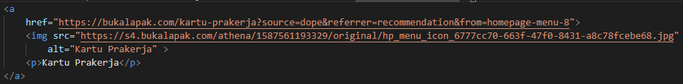

1. Kemudian saya berfokus pada icon-icon yang ada di atas pada halaman, saya memberikan class sesuai yang telah saya pahami pada materi bootsrap. Setelah selesai pada icon-icon tersebut daya lanjut dengan body kemudian footer.

Berikut code yang saya copy dari w3school:

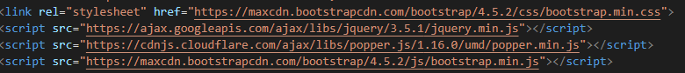

1. Yang pertama saya membuat container untuk tampilan seluruhnya. Dan saya lanjutkan dengan membuat container khusus untuk header, body, footer









1. Dengan mengecek ulang syntax yang dipakai pada bukalapak, saya menggunakan class flexbox yang dimana syntax ini juga digunakan pada web tersebut. Pada container header saya memasukkan class flex yang berisikan 9 kolom dimasing-masingnya berisi syntax awal yang telah saya buat pada awal Langkah. Pada container body tidak jauh beda dengan header hanya saja berisikan 6 kolom saja. Yang terakhr pada footer saya juga memberikan class flex yang hanya berisi syntax awal yang saya buat. Seperti berikut

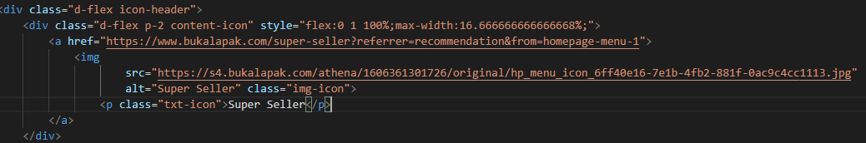

1. Pada tahap ini saya menemukan error karena pada flexbox antara gambar dan teks itu bergabung yang mengakibatkan gambar tidak bisa di atur dengan leluasa, dan teks ter justify kiri, kemudian solusi yang saya masukkan adalah dengan memisahkan antara gambar dan teks menggunakan flex

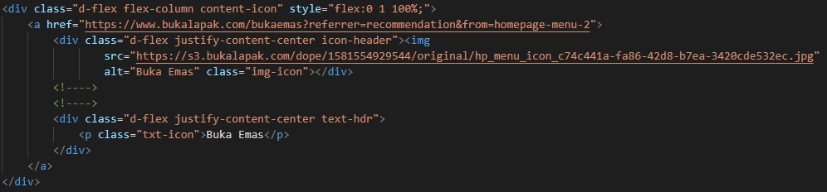

1. Setelah saya membagi menjadi beberapa class, tampilannya masih belum sesuai dengan harapan saya sehingga saya melanjutkan dengan memasukkan css (style)

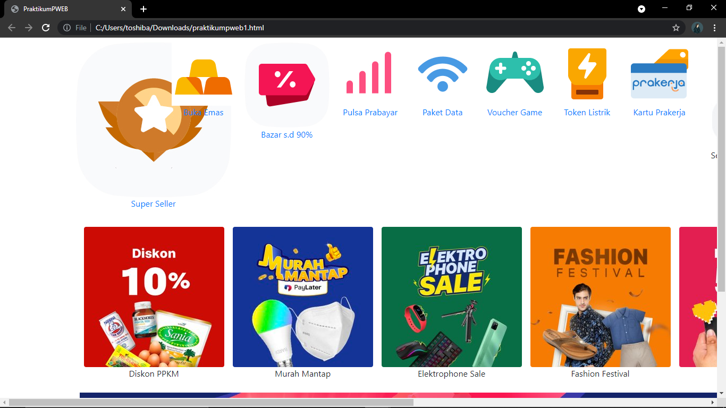

1. Setelah memasukan beberapa syntax sebelumnya, saya mengalami eror yang dimana semua tampilan yang tidak sesuai dengan keinginan saya seperti pada gambar berikut:

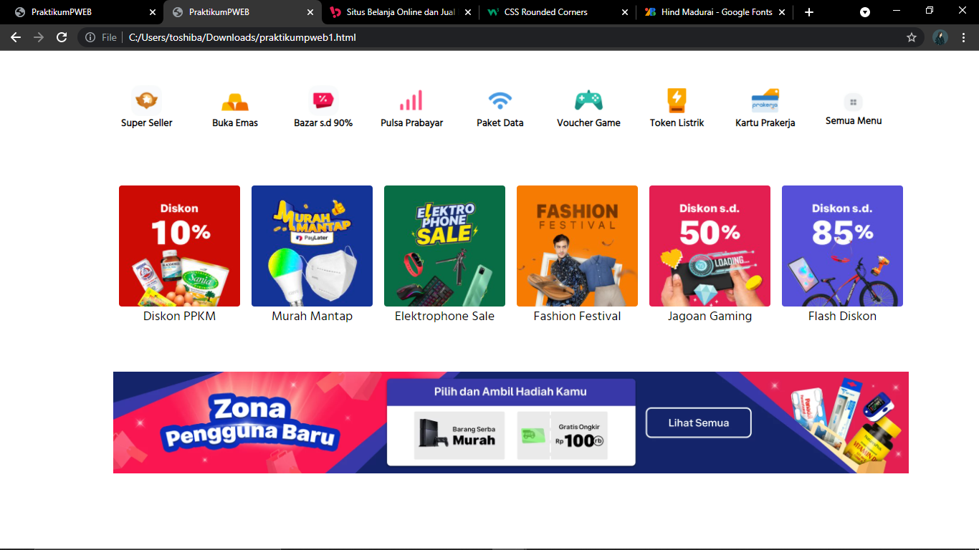

dan membutuhkan beberapa waktu untuk menyadari bahwa adanya kesalah pahaman saya dalam syntax cssnya. Yang dimana saat itu saya memasukkan class yang terdiri banyak syntax css dan mengakibatkan beberapa margin/padding menjadi double yang seharusnya tidak seperti itu. Code yang saya maksud sebagai berikut:

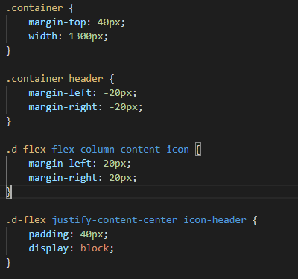

1. Setelah saya mengulang membaca-baca w3school, saya menghapus seluruh syntax cssnya dan mulai mengatur ulang dari awal, saya mengatur style mulai dari container menggunakan border radius 20px angka ini saya dapatkan dengan trial and error yang dimana saya sesuaikan dengan yang saya inginkan dan yang saya buat untuk semirip mungkin dari web bukalapak ini sendiri.

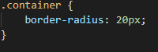

1. Selanjutnya saya mengstyle class d-flex dengan padding yang sesuai dengan yang saya harapka dan juga dengan melihat kembali style yang terdapat pada web bukalapak, dan juga class lain seperti class header dan icon-header

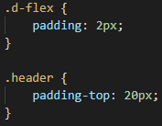



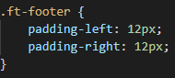

1. Lalu, mengatur style gambar icon yang saya ambil dari bukalapak dengan style awal width : 100%, height : auto dari sini karena masih belum memuaskan, saya mengurangi angka sedikit demi sedikit dari 100% menjadi 50%. Berikut contohnya

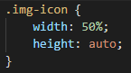

terjadi error tampilannya karena saya menggunakan gambar tangkapan layer pada bagian “semua menu” dan class nya sama dengan yang lainnya, akhirnya saya memberikan class yang berbeda yang awalnya img-icon menjadi img-asli untuk bagian tersebut dan pastinya juga style yang berbeda.



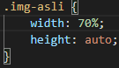

1. Dengan Langkah yang sama, saya mengatur ukuran poster yang ada pada body dan banner pada footer.
2. Kemudian saya mengatur fontnya, pada tahap ini saya Kembali menginspect bukalapak untuk melihat font yang digunakan pada bagian computed

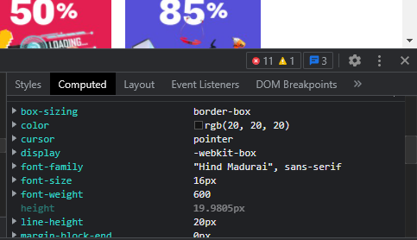

Dari sini saya mencari code untuk font family tersebut dari website fonts.google.com

1. Selanjutnya saya copy code tersebut dan juga mengatur font size, serta font weight nya dengan berkaca dari web bukalapak dan memasukkan syntax fonts family dan juga color (black) pada syntax p yang mewakili semua font yang ada.



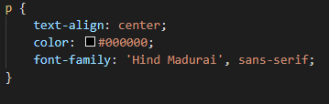

1. Tetapi Ketika saya terapkan pada proyek saya, teks tersebut masih terbilang besar ukurannya yang pada akhirnya saya ubah menjadi lebih kecil angka pada font size yang awalnya 16px menjadi 13px dan 18px menjadi 15px.
2. Dan karena saya menggunakan hyperlink Ketika cursor mendekat akan mucul teks decoration berupa underline yang dimana di bukalapak ini tidak ada. Sehingga saya membuat style a:hover dengan text decoration none.

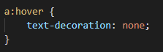

1. Setelah mengatur semua style, terjadi error tampilannya karena saya menggunakan gambar tangkapan layer pada bagian “semua menu” lagi ketika saya menambahkan bootstrap button untuk modal pada bagian “semua menu” yang mengakibatkan gambar icon menjadi kecil sekali dan susah untuk di style, seperti berikut tampilanya:



Solusi yang saya temukan adalah dengan merubah syntax button 

menjadi versi yang link



1. Setelah saya cek Kembali dan apabila masih mengganjal saya perbaiki lagi sedikit untuk sentuhan akhir kemudian selesai.